**NOTA FISCAL ELETRÔNICA**

**Site de acesso**: <http://177.4.174.14:800/app/pages/login>  
**USUÁRIO**: 29351611000166  
**SENHA**: 123456

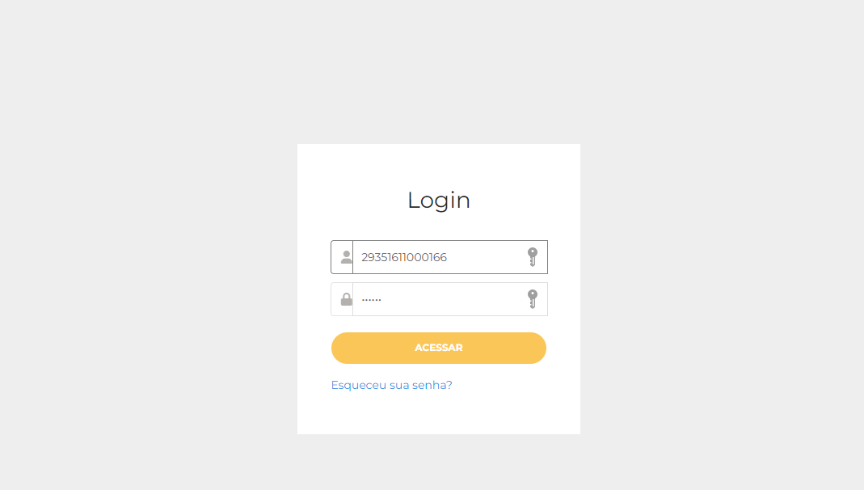

**Passo a passo**

1. Escriturações

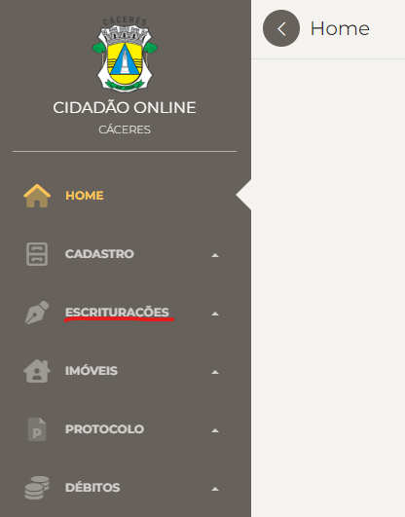

1. Nota eletrônica

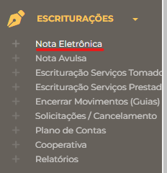

* Adicionar

1. Próximo

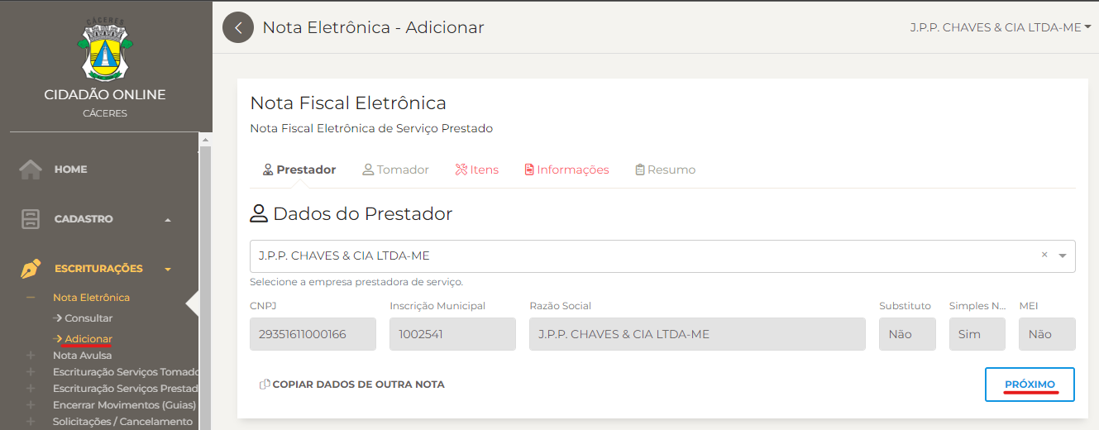

1. Colocar CPF (observar todos os dados e verificar se precisa modificar algo)

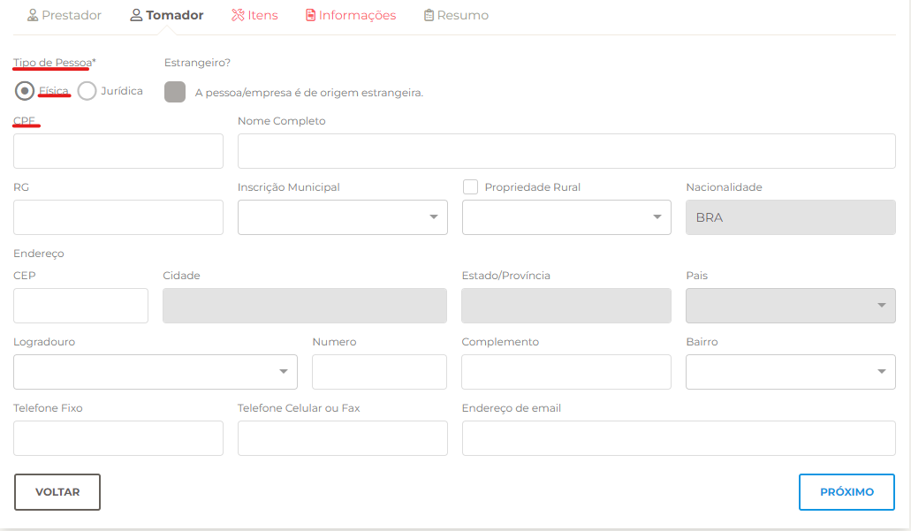

1. Próximo (verificar qual tipo de serviço está sendo prestado, qual alíquota do período e adicionar o valor do serviço)

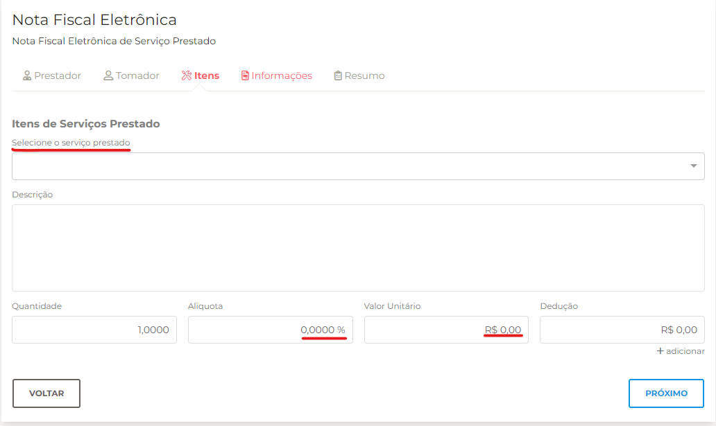

1. Próximo (colocar a data de cadastramento da nota, selecionar o local e adicionar uma descrição no campo observação. Algo como: **01 - EXAME DE ANATOMOPATOLÓGICO NO VALOR DE R$ XX,00**)

